2011年福建省南平市初中毕业、升学考试
数 学 试 题
（满分：150分；考试时间：120分钟）
★友情提示：（1）所有答案都必须填在答题卡相应的位置上，答在本试卷上一律无效；
（2）可以携带使用科学计算器，并注意运用计算器进行估算和探究；
（3）未注明精确度、保留有效数字等的计算问题不得采取近似计算．[来源:学&科&网Z&X&X&K]
一、选择题（本大题共10小题，每小题4分，共40分．每小题只有一个正确的选项，请在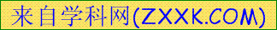答题卡的相应位置填涂）
1．（11·南平）2的相反数等于
A．－2 B．2 C．－ D．
【答案】A
2．（11·南平）方程组的解是
A． B． C． D．
【答案】C
3．（11·南平）下列调查中，适宜采用全面调查方式的是
A．了解南平市的空气质量情况 B．了解闽江流域的水污染情况
C．了解南平市居民的环保意识 D．了解全班同学每周体育锻炼的时间
【答案】B
4．（11·南平）下列运算中，正确的是
A．a³·a⁵= a¹⁵ B．a³÷a⁵＝a² C．(－a²)³＝－a⁶ D．(ab³)²＝－ab⁶
【答案】C
5．（11·南平）下列说法错误的是
A．必然事件发生的概率为1 B．不确定事件发生的概率为0.5
C．不可能事件发生的概率为0 D．随机事件发生的概率介于0和1之间
【答案】B
6．（11·南平）边长为4的正三角形的高为[来源:学科网ZXXK]
A．2 B．4 C． D．2
【答案】D
7．（11·南平）已知⊙O₁、⊙O₂的半径分别是2、4，若O₁O₂＝6，则⊙O₁和⊙O₂的位置关系是
A．内切 B．相交 C．外切 D．外离
【答案】C
8．（11·南平）有一等腰梯形纸片ABCD（如图），AD∥BC，AD＝1，BC＝3，沿梯形的高DE剪下，由△DEC与四边形ABED不一定能拼成的图形是
A．直角三角形 B．矩形 C．平行四边形 D．正方形
A
B
C
D
第8题
E
【答案】D
9．（11·南平）某商店销售一种玩具，每件售价92元，可获利15%，求这种玩具的成本价．设这种玩具的成本价为x元，依题意列方程正确的是
A．＝15% B．＝15% C．92－x＝15% D．x＝92×15%
【答案】A
10．（11·南平）观察下列各图形中小正方形的个数，依此规律，第（11）个图形中小正方形的个数为
（1）
（2）
（3）
（4）
（5）
A．78 B．66 C．55 D．50
【答案】B
二、填空题：（本大题共8小题，每小题3分，共24分．请将答案填入答题卡的相应位置）
11．（11·南平）计算：＝_ ▲ ．
【答案】8
12．（11·南平）分解因式：mx²＋2mx＋m＝_ ▲ ．
【答案】m(x＋1) ²
13．（11·南平）已知△ABC的周长为18，D、E分别是AB、AC的中点，则△DE的周长为
_ ▲ ．

【答案】9
14．（11·南平）抛掷一枚质地均匀的硬币两次，正面都朝上的概率是_ ▲ ．
【答案】
15．（11·南平）已知反比例函数y＝的图象经过点(2，5)，则k＝_ ▲ ．
【答案】10[来源:学*科*网]
16．（11·南平）某次跳绳比赛中，统计甲、乙两班学生每分钟跳绳的成绩（单位：次）情况如下表：
班级 | 参加人数 | 平均次数 | 中位数 | 方差
甲 | 45 | 135 | 149 | 180
乙 | 45 | 135 | 151 | 130
下列三个命题：
（1）甲班平均成绩低于乙班平均成绩；
（2）甲班成绩的波动比乙班成绩的波动大；
（3）甲班成绩优秀人数少于乙班成绩优秀人数（跳绳次数≥150次为优秀）．[来源:学+科+网]
其中正确的命题是_ ▲ ．（只填序号）
【答案】
17．（11·南平）如图是一个几何体的三视图，根据图中标注的数据可得该几何体的体积为
_ ▲ ．（结果保留π）
主视图
2
3
左视图
俯视图
3
【答案】
18．（11·南平）一个机器人从点O出发，每前进1米，就向右转体a°(1＜a＜180)，照这样走下去，如果他恰好能回到O点，且所走过的路程最短，则a的值等于_ ▲ ．
【答案】
三、解答题（本大题共8小题，共86分．请在答题卡的相应位置作答）
19．（11·南平）（10分）先化简，再求值：x(x＋1)－(x－1)(x＋1)，其中x＝－1．
【答案】解原式＝x²＋x－(x²－1)
＝x²＋x－x²＋1
＝x＋1
当x＝－1时，原式＝－1＋1＝0
20．（11·南平）（10分）解不等式组：，并把它的解集在数轴上表示出来．
－3
－2
－1
0
1
2
3
4
5
【答案】解：由（1）得，x≤3
由（2）得，x＞－2
－3
－2
－1
0
1
2
3
4
5
所以不等式组的解集是－2＜x≤3
21．（11·南平）（10分）如图，△ABC三个顶点坐标分别为A (1，2)，B (3，1)，C (2，3)，以原点O为位似中心，将△ABC放大为原来的2倍得△A’B’C’．
第21题
5
1
2
3
4
6
7
8
O
x
y
1
2
3
4
5
6
7
8
A
B
C
（1）在图中第一象限内画出符合要求的△A’B’C’；（不要求写画法）
（2）△A’B’C’的面积是：_ ▲ ．
【答案】
第21题
5
1
2
3
4
6
7
8
O
x
y
1
2
3
4
5
6
7
8
A
B
C
A’
B’
C’

22．（11·南平）（10分）在“5·12防灾减灾日”之际，某校随机抽取部分学生进行“安全逃生知识”测验根据这部分学生的测验成绩（单位：分）绘制成如下统计图（不完整）：
频数分布表 频数分布直方图
分组 | 频数 | 频率  2  4  6  8  10  60  12  分数  频数/人  0  14  16  18  70  80  90  100
60≤x＜70 | 2 | 0.05
70≤x＜80 | 10
80≤x＜90 |  | 0.40
90≤x≤100 | 12 | 0.30
合计 |  | 1.00
请根据上述图表提供的信息，完成下列问题：
（1）分别补全频数分布表和频数分布直方图；
（2）若从该校随机1名学生进行这项测验，估计其成绩不低于80分的概率约为_ ▲ ．
【答案】（1）
分组 | 频数 | 频率
60≤x＜70 | 2 | 0.05
70≤x＜80 | 10 | 0.25
80≤x＜90 | 16 | 0.40
90≤x≤100 | 12 | 0.30
合计 | 40 | 1.00
2
4
6
8
10
60
12
分数
频数/人
0
14
16
18
70
80
90
100

（2）0.7
23．（11·南平）（10分）为落实校园“阳光体育”工程，某校计划购买篮球和排球共20个．已知篮球每个80元，排球每个60元．设购买篮球x个，购买篮球和排球的总费用y元．
（1）求y与x之间的函数关系式；
（2）如果要求篮球的个数不少于排球个数的3倍，应如何购买，才能使总费用最少？最少费用是多少元？
【答案】解：（1）y＝80x＋60(20－x)＝1200＋20 x
（2）x≥3(20－x) 解得x≥15
要使总费用最少，x必须取最小值15
y＝1200＋20×15＝1500
答：购买篮球15个，排球5个，才能使总费用最少．最少费用是1500元．
24．（11·南平）（10分）如图，已知点E在△ABC的边AB上，∠C＝90°，∠BAC的平分线交BC于点D，且D在以AE为直径的⊙O上．
（1）求证：BC是⊙O的切线；
（2）已知∠B＝28°，⊙O的半径为6，求线段AD的长．（结果精确到0.1）
O
A
C
B
E
D
·
第24题
【答案】（1）证法一：连结OD，
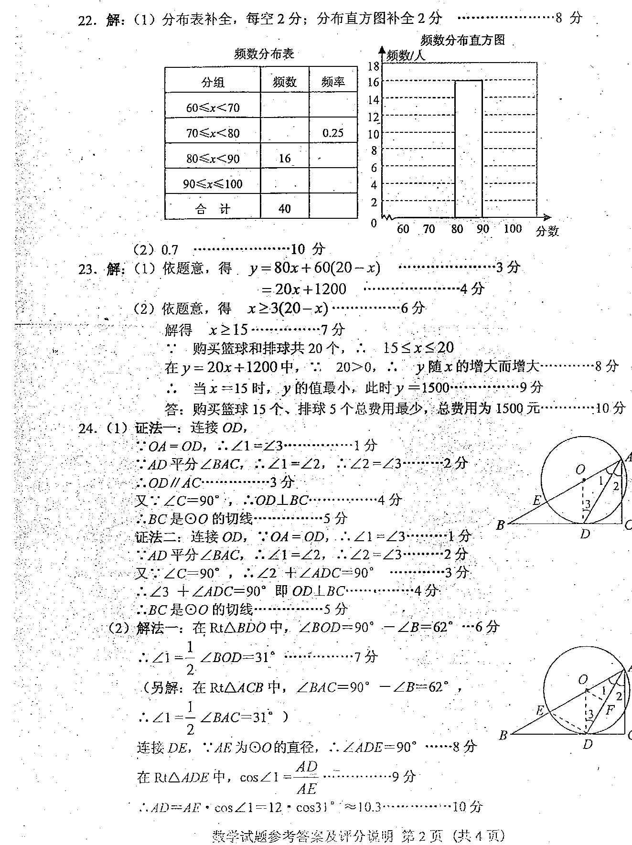
∵OA=OD，∴∠1=∠3，
∵AD平分∠BAC，∴∠1=∠2，∴∠2=∠3
∴OD∥AC
又∵∠C=90°，∴OD⊥BC
∴BC是⊙O的切线。
证法二：连结OD，∵∵OA=OD，∴∠1=∠3，
∵AD平分∠BAC，∴∠1=∠2，∴∠2=∠3
∴∠C=90°，∴∠2+∠ADC=90°
∴∠3+∠ADC=90°，即OD⊥BC
∴BC是⊙O的切线。
（2）解法一：在Rt△BDO中，∠BOD=90°-∠B=62°
∴∠1=∠BOD=31°
连结DE，∵AE是⊙O的直径，∴∠ADE=90°，
在Rt△ADE中，cos∠1=
∴AD=AEcos∠1=12×cos31°≈10.3
解法二：在Rt△BDO中，∠BOD=90°-∠B=62°
∴∠1=∠BOD=31°
过O作AD的垂线，垂足为F，在Rt△AFO中，cos∠1=，
∴AF=AOcos∠1=6×cos31°≈5.14
∴AD=2AF≈10.3

25．（11·南平）（12分）
（1）操作发现：
如图1，在矩形ABCD中，E是BC的中点，将△ABE沿AE折叠后得到△AFE，点F在矩形ABCD内部，延长AF交CD于点G．猜想线段GF与GC有何数量关系？并证明你的结论．
（2）类比探究：
如图2，将（1）中的矩形ABCD改为平行四边形，其它条件不变，（1）中的结论是否仍然成立？请说明理由．
A
B
E
F
G
C
D
C
E
D
F
B
A
【答案】（1）猜想：GF=GC
A
B
E
F
G
C
D
证法一：连结CF，∵四边形ABCD是矩形，
∴∠B=∠ECG=90°
∵△ABE沿AE折叠后得到△AFE,
∴BE=FE，∠GFE=∠AFE=∠B=90°
∵BE=CE，∴EF=EC
∴∠EFC=∠ECF
C
E
D
F
B
A
∴∠GFC=∠GCF
∴GF=GC
证法二：连结EG，∵四边形ABCD是矩形，
∴∠B=∠C=90°
∵△ABE沿AE折叠后得到△AFE,
∴BE=FE，∠GFE=∠AFE=∠B=90°
∵EG=EG，∴Rt△EFG≌Rt△ECG
∴GF=GC
(2)答：仍然成立
C
E
D
F
B
A
连结CF，∵四边形ABCD是平行四边形，
∴AB∥CD，∴∠B+∠ECG=180°
∵△ABE沿AE折叠后得到△AFE,
∴∠B=∠AFE， BE=FE，
∵∠AFE+∠EFG=180°，∴∠EFG=∠ECG
∵BE=CE，∴EF=EC，∴∠EFC=∠ECF
∴∠EFG-∠EFC=∠ECG-∠ECF，∴∠GFC=∠GCF
∴GF=GC

26．（11·南平）（14分）定义：对于抛物线y＝ax²＋bx＋c ( a、b、c是常数，a≠0)，若b²＝4ac，则称该抛物线为黄金抛物线．例如：y＝2x²－2x＋2是黄金抛物线．
（1）请再写出一个与上例不同的黄金抛物线的解析式_ ▲ ；
（2）若抛物线y＝ax²＋bx＋c ( a、b、c是常数，a≠0)是黄金抛物线，请探究该黄金抛物线与x轴的公共点个数的情况（要求说明理由）；
（3）将黄金抛物线沿对称轴向下平移3个单位
① 直接写出平移后的新抛物线的解析式；
② 设①中的新抛物线与y轴交于点A，对称轴与x轴交于点B，动点Q在对称轴上，问新抛物线上是否存在点P，使以点P、Q、B为顶点的三角形与△AOB全等？若存在，直接写出所有符合条件的点P的坐标；若不存在，请说明理由 [注：第小题可根据解题需要在备用图中画出新抛物线的示意图（画图不计分）]
【提示：抛物线y＝ax²＋bx＋c (a≠0)的对称轴是x＝－，顶点坐标是 (－，)】
x
y
1
Oy
2
3
4
5
－1
－2
－3
－4
1
2
3
4
5
-1
-2
-3
-4
-5
【答案】（1）答：如，，等
（2）解法一：依题意，得
∴
当时，△=0，此时抛物线与x轴有一个公共点，
当时，△<0，此时抛物线与x轴没有公共点，
解法二：依题意，得
∴
∵，，∴
当时，△=0，此时抛物线与x轴有一个公共点，
当时，，△<0，此时抛物线与x轴没有公共点，
解法三：∵抛物线的顶点坐标是
依题意，得，∴
当时，，此时抛物线与x轴有一个公共点，
当时，则，，抛物线开口向上，顶点在x轴上方，此时抛物线与x轴没有公共点，
当时，则，，抛物线开口向下，顶点在x轴下方，此时抛物线与x轴没有公共点，
解法四：∵抛物线的顶点坐标是
依题意，得，∴
当时，，此时抛物线与x轴有一个公共点，
当时， 时，，抛物线开口向上，顶点在x轴上方，此时抛物线与x轴没有公共点，
当时， 时，，抛物线开口向下，顶点在x轴下方，此时抛物线与x轴没有公共点，
共点，
（3）答：①新抛物线的解析式为
②存在。
有四个符合条件的点P的坐标：。

